校内交流

**上海杉达学院**

**语言文字工作简报**

2016年 第2期（总第10期）

上海杉达学院语言文字工作委员会办公室编 2016年06月11日C:\Users\teacher\AppData\Local\Temp\ksohtml\wpsB86B.tmp.png

**目 录**

【重要活动】

**上海市语委召开2016年度上海高校语言文字工作会议**

【工作动态】

**邵龙宝老师在上海教师板书•书法•钢笔字大赛中获奖**

**第九届“多读书读好书”有奖征文活动启动**

**艺术与设计学院学生参加2105年两岸大学生汉字创意大会喜获佳绩**

**首届校园格言征集活动入选作品跃然于道旗**

**著名书法家朱德茂被聘为学校客座教授**

**高雅艺术进校园：话剧《<富川山居图>传奇》在校上演**

**学校组织长江三角洲地区“中华经典”诵读大赛的预赛视频拍摄**

**校首届汉字听写大赛成功举行**

**做经典的传承者—我校成功举办上海民办高校短剧展演活动**

【重要活动】

**上海市语委召开2016年度**

**高校语言文字工作会议**

4月21日下午，2016年上海普通高校语言文字工作会议在复旦大学召开，会议通报了语言文字工作，并围绕推进高校语文教育工作开展研讨和交流。市语委副主任、市教委副主任袁雯出席会议并讲话，会议由市教委高教处处长桑标主持，各高校语言文字工作分管校长、职能部门负责人、语委联络员和语文骨干教师，共180余人参加了会议。

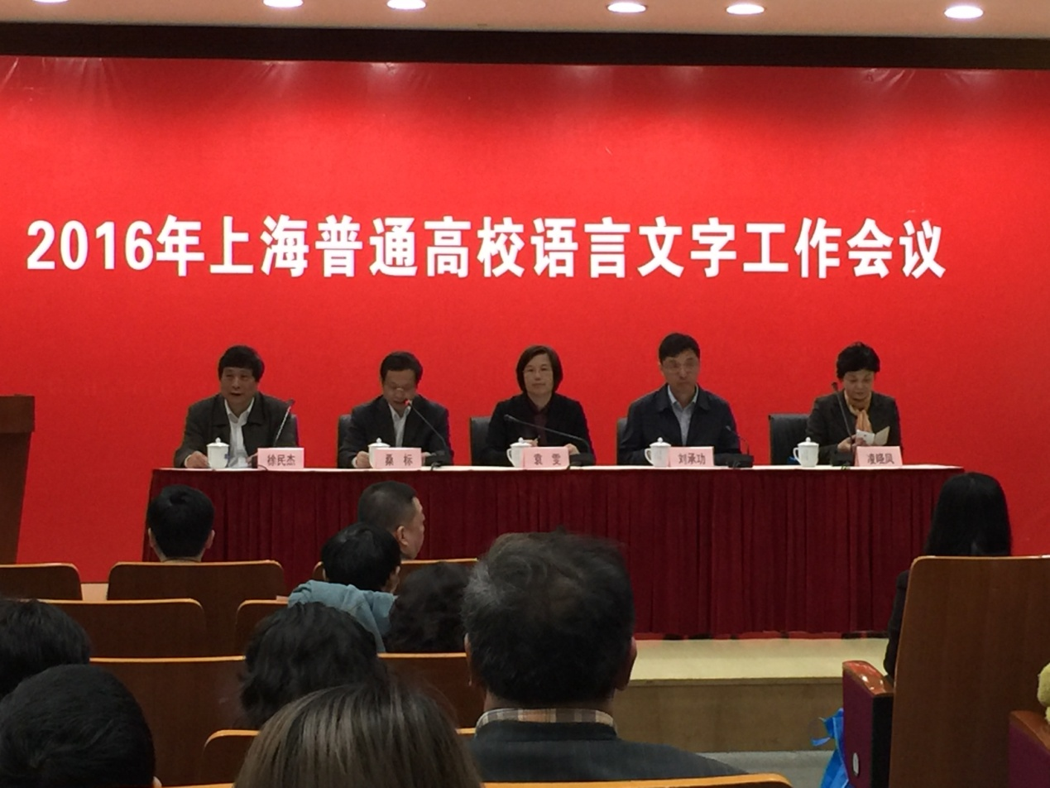

上海市教委语管处处长凌晓凤、上海市语言文字水平测试中心主任徐民杰在会上先后总结了2015年高校语言文字工作和语言文字水平测试情况，并对2016年的工作进行了部署。

复旦大学、上海中医药大学就贯彻落实国家语言文字法律法规，将语言文字工作与人才培养紧密结合等方面进行了汇报。上海高校语文教育联盟常务副理事长刘晓红则回顾了联盟成立2年多来，在开展课题研究、教学研讨方面取得的成果。华东师范大学教授谭帆上海教育重大课题《基于大中衔接的大学语文课程体系建设研究》的推进情况；复旦大学教授张豫峰介绍了通过组建跨学科的形式来推进语言文字科研工作的创新做法，即“语言·大脑·计算”交叉学科平台建设情况。

上海市语委、市教委副主任袁雯在会上指出，教育系统是语言文字工作的四大重点领域之一，高校还肩负培养中国特色社会主义事业合格建设者和可靠接班人的历史使命，也承担着人才培养、科学研究、服务社会和文化传承的功能，做好高校的语言文字工作，对于增强高校内涵建设、实现创新型人才培养具有十分重要的作用。

2016年，是教育和语言文字事业“十三五”规划的“开局年”，也是深化教育综合改革的“攻坚年”。袁雯表示，今年的高校语言文字工作首先要坚持法治核心，加强队伍建设，夯实高校语言文字事业的工作基础。要加强法制宣传，增强规范意识。各高校要以全市开展推普周活动为契机，创新宣传形式，拓展活动载体，营造浓厚的氛围，大力宣传语言文字法律法规，不断提高广大师生对语言文字法律法规的知晓率，引导学生不断提升语言文字规范使用的意识和能力；要加强队伍建设，具体包括专家队伍、普通话测试员队伍、高校语委干部队伍、高校语文教师队伍等。

袁雯强调，高校是人才聚集和科研工作的高地，高校语言文字工作要充分发掘这一优势，坚持需求导向，强化“服务需求、服务中心“的意识，在通过服务国家战略、服务上海经济社会发展、服务教育内涵建设的过程中，实现自身的价值，从而获得语言文字事业的发展和突破。

会议还通报了2106年的主要工作：组织对中桥职业技术学院等6所高校的语言文字工作进行评估；结合建党95周年和红军长征胜利80周年，组织高校师生开展“爱国主义教育演讲比赛”“弘扬长征精神”书画巡展等活动；开展“中华经典·中国梦想”大学生中华经典诵读大赛；开展2016年上海市民文化节古诗词大赛，通过开展古诗词的诵读、创作和演绎来传承中华文化；结合文教结合项目，开展“诗歌点亮上海”——诗词名家名作阅读分享活动，推进书香校园建设等。(市语委供稿）

【工作动态】

**邵龙宝老师在上海教师板书•书法•钢笔字大 赛 中 获 奖**

4月23日，2016年上海教师板书·书法·钢笔字大赛在上海第二工业大学举行，我校邵龙宝、严国军、逄晓苏、徐慧玲等4名老师代表学校参加了板书和钢笔两个项目的比赛。最终邵龙宝老师获高校中年组板书优胜奖，校工会获优秀组织奖。校工会常务副主席张惠君老师到场为参赛老师加油鼓劲。

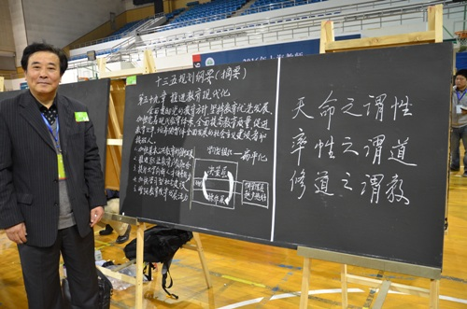

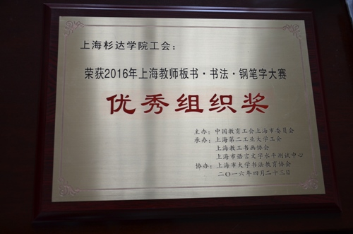

本次大赛由上海市教育工会主办，上海第二工业大学、上海教工书画协会、上海市语言文字水平测试中心承办，上海市大学书法教育协会协办，旨在提高广大教师的教学素养，加强教学基本功训练，搭建广大教师学习交流的平台，展示“老师一手好字”的板书艺术风采。( 校工会 瞿丹供稿 )

**第九届“多读书读好书”**

**有奖征文活动启动**

为提升学生阅读兴趣，调动和提高全校多读书、乐读书、善读书、读好书的热情和积极性，营造校园阅读的浓厚氛围和良好风尚，我校图书馆、大学语文教研室、校学生会和中国经济书店上海二店联合举办第九届《多读书读好书》有奖征文活动。

我校图书馆年入库图书达5万多册，各类纸质图书资料超过116万册，并有大量电子图书、电子期刊和外文期刊，欢迎同学们踊跃参加，并将各位的读书心得和体会写出来，互相交流、互相启迪、共同提高。

本次活动时间从2015年5月1日至2016年4月30日。要求 **参与者要求年借书达20册，** **撰写一篇**不超过2000字**读后感，**作品做到立意清晰、内容详实、文法通顺、结构鲜明。

本次征文活动将选出一等奖1-2名，二等奖3-5名，三等奖5-10名,鼓励奖若干名。对获奖作者颁发奖品并选择部分优秀作品在校报发表。（图书馆供稿）

**艺术与设计学院学生参加2105年两岸**

**大学生汉字创意大会喜获佳绩**

根据《上海市语言文字工作委员会办公室关于组织学生参加2015两岸大学生汉字文化创意大会的通知》要求，校语委与艺术与设计学院合作组队参加此次大会。在指导老师的精心指导下，通过近一个月的精心准备，学校共推荐了5件作品参加了教育部语言文字应用管理司组织的2015两岸大学生汉字文化创意大会。经严格评审，梅晶晶同学的《云南柳体字体设计》（指导教师万轩）获得优秀奖、余甄妮同学的《忆光拾言》书籍设计（指导教师赵一恒）入选大会作品展，为学校赢得了荣誉。（语委办供稿）

**参赛作品和指导老师列表**

|  |  |  |  |  |
| --- | --- | --- | --- | --- |
| **序号** | **设计者** | **作品名称** | **作品类型** | **指导老师** |
| 1 | 梅晶晶 | 云南柳体字体设计 | 视觉设计 | 万轩 |
| 2 | 王懿婕 | 廿四节气图形字体设计 | 视觉设计 | 万轩 |
| 3 | 徐晓雯 | 《周易》海报设计 | 视觉设计 | 万轩 |
| 4 | 余甄妮 | 《忆光拾言》书籍设计 | 视觉设计 | 赵一恒 |
| 5 | 杨佳菲 | 十二生肖装置设计 | 视觉设计 | 徐文娟 |

**首届校园格言征集活动入选作品**

**跃然于道旗**

为推动文化育人工作，加强校园文化建设，校党委宣传部于3月1日至4月15日举办了首届校园格言征集活动。活动共收到在校师生员工及校友的投稿作品近200件。经过遴选，30条主题积极向上，富有智慧和趣味的原创格言跃然于学校道旗上，成为杉达校园里一道亮丽的风景线。

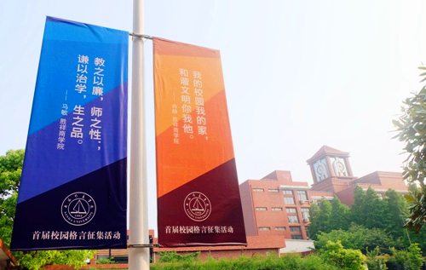

校园格言的征集，汇集了师生的思想精髓，表达了杉达人的精神情怀。教师之言字字如珠，淳淳益语，是鞭策与责任，是承诺与祝愿；学生之语积极向上，张扬个性，自勉自励，催人奋进。

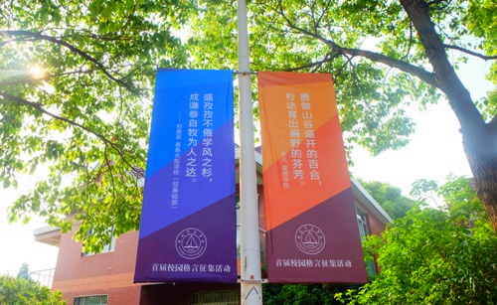

短小精悍的字句蕴含着潜在能量，丰富了校园的文化气息。参与的学生说：“处在青春岁月的我们有千姿百态的个性，有五光十色的梦想。虽然有时会疲惫也会迷茫。但走在校园里，偶尔抬头看看这些我们写下的对自己的承诺，以及老师对我们的期待和愿景，就会重拾信心与希望。”

校园格言征集活动的开展，让师生用一种诗意的方式记录下青春的关键词及走过的印记。(杉达通讯社 陈彦妃供稿）

**著名书法家朱德茂被聘为学校客座教授**

为加强校园文化建设，弘扬传播中国传统文化。5月18日，校语委、艺术与设计学院邀请著名书法家朱德茂教授为师生做了一场题为“书法与人生”的讲座。同时，朱德茂教授被聘为艺术与设计学院客座教授。副校长冯伟国为其颁发了特聘证书。

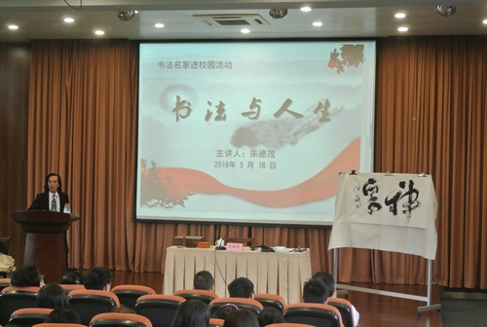

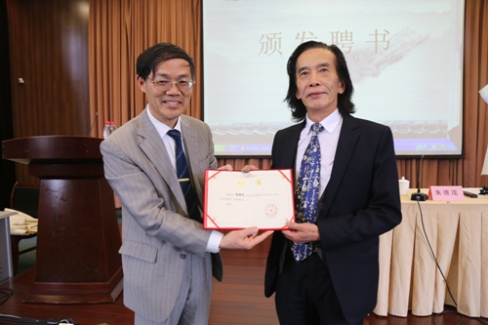

朱德茂先生是一级书法师、中国书画艺术家，现为中国书画院高级院士、国际中国书法家协会副秘书长兼上海委员会秘书长、中国艺术品推广中心副秘书长兼上海委员会秘书长、上海阳光慈善基金会形象大使。

他在讲座中引用了沈伊默的“书法是世界上第一艺术”表达了书法的美，中国书法的美表现在造型、结构、线条、力度、眼光以及个性，并与大家分享了他自己的书法人生。他说自己从6岁开始练字，会写6种体，练了60多年，一直把书法当作毕生的爱好与追求，他希望大家能够把人生艺术化，去享受人生中的每一段经历，这样生命才会更精彩。

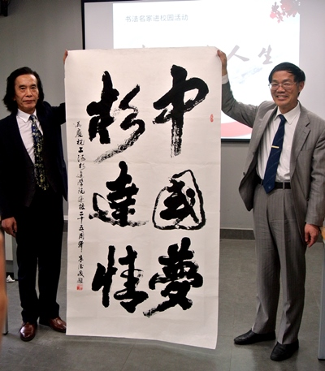

讲座结束后，朱德茂先生又进行了现场书法演示。听闻学校明年恰逢建校二十五周年，他挥毫写下“中国梦、杉达情”，以此作为送给学校校庆的礼物。

朱德茂先生被聘为艺术与设计学院客座教授后，将定期在校园进行讲座讲学，举办书法作品展，出版师生书法作品集等活动。（艺术与设计学院 黄振彬供稿）

**高雅艺术进校园：话剧《<富川山居图>传**

**奇》在校上演**

5月31日，“高雅艺术进校园”活动邀请了上海戏曲中心联手上海话剧中心来校为师生演出话剧《<富春山居图>传奇》。

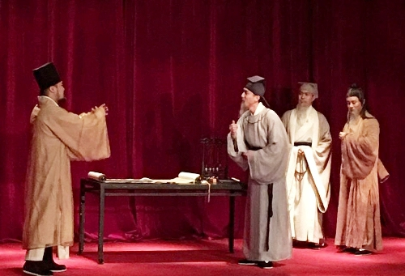

该话剧讲述了“中国十大传世名画”之一——《富春山居图》经历了660余年的传奇坎坷收藏之路。该画作由元朝山水画大师黄公望于古稀之龄结庐富春江畔画成，后将其赠予师弟无用，却遭后代将其变卖。画卷在数百年流传中饱经沧桑，至明成化年间，被书画家沈周收藏，不料友人之子心生歹意窃取变卖。清顺治年间，藏家吴洪裕得到画作，用心呵护数十年，晚年病危之时，想效仿唐太宗把画带到来生去，就在画即将付之一炬的危急时刻，侄子吴静庵将投入火中的画救了出来，但救下画作已被烧出连珠洞，断为一大一小两段，大段部分被称为《富春山居图·无用师卷》，小段的部分人们称之为《剩山图》，至此稀世画作《富春山居图》一分为二。1745年，将赝品推崇至极的乾隆无意中得到了真品，但乾隆自认为博学，承认鉴别有误特别没面子，便在真画上题字示伪，将真迹当赝品处理。直到1816年胡敬等为《富春山居图》得正名并编入。《剩山图》也历经流传终于1956年由近代画家吴湖帆赠予浙江省博物馆。

一卷山水，经历了660余年风雨飘摇路，跨越元、明、清、民国直至现在。该话剧所呈现的四段收藏故事中也体现出世人追求艺术、金钱、名利等不同的价值观，以及在这过程中折射出的人性。该剧虽没有华丽的灯光舞美，但演员们忘我投入的演出及传奇的历史故事牢牢地吸引着在场观众的目光，并在剧末收获了在场师生持久热烈的掌声。

( 杉达通讯社 游舒婷供稿）

**学校组织长江三角洲地区“中华经典”诵读大赛的预赛视频拍摄**

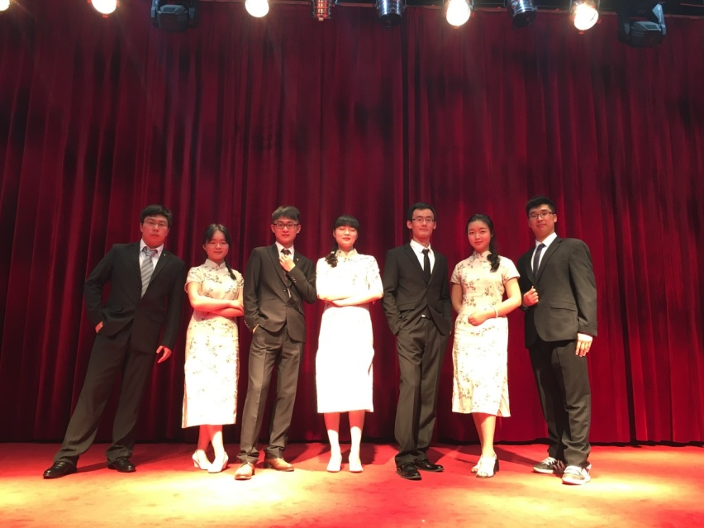 4月21日-5月17日，国际医学技术学院、胜祥商学院、沪东工学院三个代表学校参加长江三角洲地区“中华经典”诵读大赛的预赛视频拍摄在谢希德堂成功进行了录制。小伙伴们一个月来的辛苦付出，也终于在这一刻得到了最后的展现和圆满收尾。

（胜祥商学院代表队）

录制视频的同学们感慨万千，最初的最初，一群喜爱朗诵的小伙伴们因为这次的比赛而结缘，“只是因为在人群中多看了你一眼，再也没能忘记你的双眼”，无论开心也罢，无论疲惫也罢，大家还是在繁忙的学习之余准时参加排练。其中的成员表示，我们不会忘记在繁星春水的岁月里，一群小伙伴们怀揣着对梦想的追求与执着，我们不会忘记在月朗夜谧的时光里，一群小伙伴们将无尽地心事与情感诉说，我们不会忘记在静静流淌的生命与历史的长河里，还有彼岸的青年与这一端的少年将跨世纪的故事与传说书写。

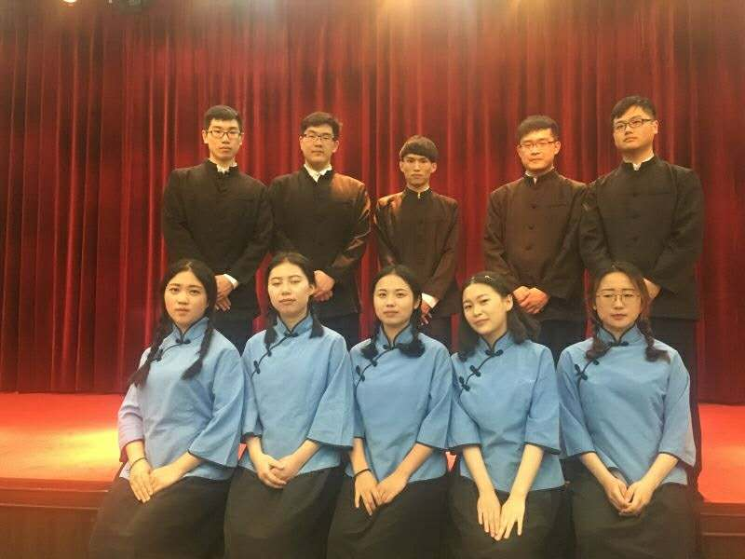医技学院代表队在校一二九红诗会中获得了一等奖的好成绩，在接到参赛通知后就紧张的筹备起来了，队员们对

（国际医技学院代表队）

于此次的参赛都很积极。由于参赛时长的要求，在一周内完成了对稿子的修改、配乐重新剪辑和服装租赁等一系列工作。同学们平时利用休息时间进行排练，在正式录制过程中一遍一遍的磨合，细节的调整，节奏的配合，一直到第6遍，终于圆满结束。

作为学校唯一的专科学院，沪东工学院朗诵队伍由七位学生组成。队伍组成后，得到了学校的大力支持，尤其获得了陈志富老师的指导，经过了数次的集体排练后，终于顺利完成了视频录制。(刘晓阳 游荣平供稿）

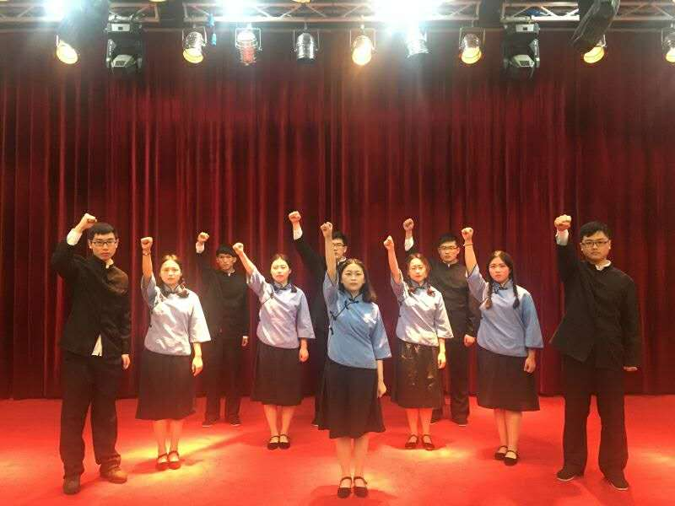

（沪东工学院代表队）

**学校首届汉字听写大赛成功举行**

随着网络用语的流行，让汉语变得更加戏谑化。我们也会经常有提笔忘字的经历。在这个数字时代，我们过分依赖电子产品。各种输入法都在以帮助人们减少打字困难为卖点，从最初的拼音首字母联想，到如今你不会读、只要分别打出部首也能顺利把字打出来……为了促进正确规范的汉字书写，巩固同学的听写能力，我校学习部于6月6日晚18:30在6305举办了汉字听写大会。各学院过关斩将,场面激烈,选手个人也是发挥了汉字达人的超常能力,给现场的老师和评委磷虾深刻的印象,最终,来自商学院的袁璟夺得"汉字达人"桂冠,管理学院的钱丹晨获得第二名,管理学院的杨雨婷和信息科学与技术学院的田婕获得第三名,管理学院获得最佳团队奖。

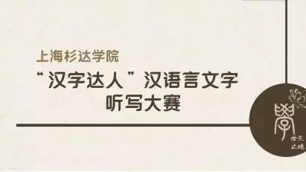

大赛分为3个环节。第一环节：根据所给偏旁部首写汉字，第二环节：成语填空，第三环节：根据成语意思写成语，随着比赛的紧张进行。比赛多次进入白热化阶段。多次出现平局，加赛的情形。每次都得到观众们的拍手叫好…，同时希望的举办此次活动，希望可以让同学们更深的了解中国汉字的博大精深，提高同学们对汉字知识与汉字文化的认知，激起同学们对书写汉字的热情。

语言文字委员会办公室的老师表示，汉字可拼凑成一首首耳熟能详的诗歌，许多文人雅士填词赋雅，歌以咏志;汉字可组成一篇篇优美而又赋予生命的文章，许多作家抒情咏志，挥斥方遒。汉字的美，醉倒了文人骚客，痴迷了红粉知己。汉字的雅，开阔了视野，给了人美的感受。汉字，可拼凑成一首首耳熟能详的诗歌，许多文人雅士填词赋雅，歌以咏志;汉字，可组成一篇篇优美而又赋予生命的文章，许多作家抒情咏志，挥斥方遒。汉字的美，醉倒了文人骚客，痴迷了红粉知己。汉字的雅，开阔了视野，给了人美的感受。一个字便是一方天地，便是民族的精神，文化的源根，中华血脉的魂。(团委学习部供稿）

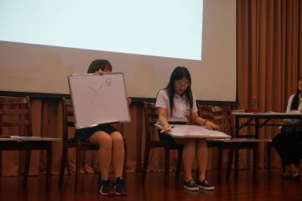

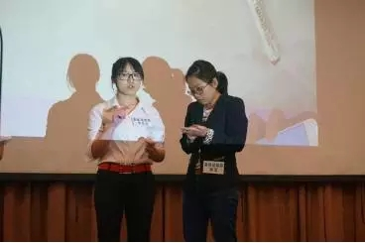

**做经典的传承者——我校成功举办上海民办高校短剧展演活动**

每个人都应该是经典的传承者，这是“跨越时空•恋上经典”上海民办高校大学生弘扬优秀传统文化短剧展演前上海杉达学院李进校长说的一句话。

6月7日，全市14所民办高校学生齐聚杉达学院演绎经典。本次展演以党的十八大和十八届四中、五中全会精神为指导，通过广泛组织上海民办高校开展优秀传统文化短剧展演活动，引导当代青年学生把富有永恒魅力、具有当代价值的优秀文化，通过编排短剧的形式再现经典。

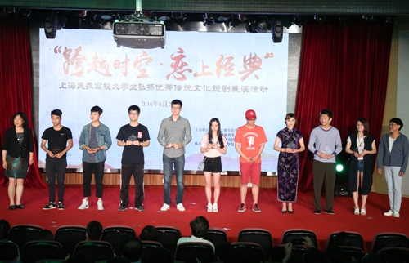

**演出在于精神的拥有**

戏剧是极具感染性的艺术之一，本次展演活动参演剧目主题从古代到近代。为期一天的展演活动从早上8点45分开始，开演前半小时会场已经坐满了人，前来观看展演的老师同学静静地等待演出开始。

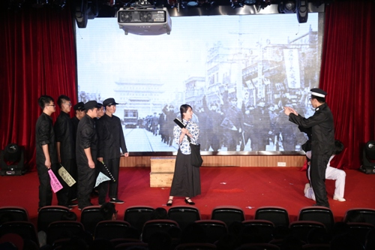

由上海工商职业技术学院呈现的短剧《回忆中国》赢得了在场观众的掌声和笑声，围绕“青年是永远的时代先锋”主题，诉说了五代年轻人在中国近代百年革命历史里的重要节点上发生的故事，表现了每个时代的精神面貌，书写了跨越百年的中国梦。

作为此次展演的评委，上海戏剧学院张生泉教授这样评价，此次展演主题鲜明，把大学生对国家的情，对民族文化的爱，对自己人生思考的责任都在剧幕中显现出来。他说，真正的演出不在于物质条件，而在于精神的拥有，学生们尽管都是非专业演员，但表演却很沉着，很走心。

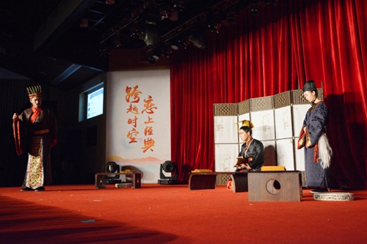

为了本次展演活动，14所高校的学生在台下坚持排练了数月。杉达学院排演的《七步诗》准备了两个月，他们大胆地对大家耳熟能详的“七步诗”故事做了改编，突出强调了长兄为父的概念，同时也和家训、家风这一主旋律做了呼应。剧中饰演司马懿的王超杰说：“面临的最大困难就是生硬的文言文台词和肢体形态。由于对话都要用古文，每个演员都花费了大量时间去背诵台词，肢体形态要十分儒雅，每一个细节都要精心打磨。其中一句台词，他为了尽可能还原司马懿的神态，反复练习了几十次，用了一个多小时才找到感觉。”演员的整体平稳的演技，沉得下的表演使他们摘得了此次展演的“评委会大奖”。

**竭尽所能，还原经典**

活动从组织筹备到展演经过了6个月，期间各高校都绞尽脑汁选剧目、设计短剧海报、编写剧目简介、排演短剧，竭尽所能还原优秀传统文化的精髓。

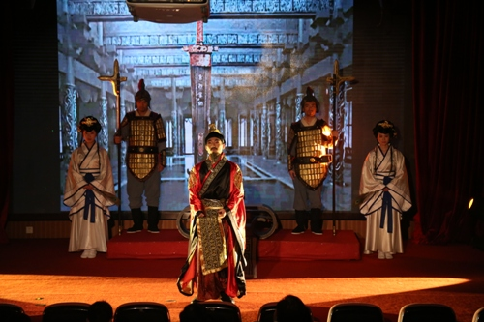

上海建桥学院编剧李柯老师对剧目的挑选花了不少心思。她说，《吴王金戈越王剑》这个故事既有现实价值意义，能够弘扬正能量，符合现代反腐倡廉精神，春秋诗词又具有古典诗歌的美感，能够用半文半白的形式演绎出来，比较有感染力，适合用话剧的形式去诠释。从舞台走下来的“越王勾践”，头戴金色冠冕、宽袍大袖，剑眉星目、颏下留着长须，这样一位风度翩翩的王者，是一名大一男生扮演的。在采访个人表演奖获得者罗昊宇时，他表示，最难演的莫过于越王最后要杀文种的那种纠结，与杀了文种后的心里负担。因为要从眼神面部传达出来，总感觉有点生硬，其次就是发疯的那种笑，怕感染不到观众，所幸没有掉链子。

上海民远职业技术学院《迁徙朱鹮》的饰演者顾永佳接受采访时说：“我们筹划这个剧目已经有四个月了，为了视觉效果，我努力减肥了四个月，希望身体形态能够完美展现出朱鹮的唯美姿态。”她的辛勤付出使她最终荣获了“个人最佳表演奖”。

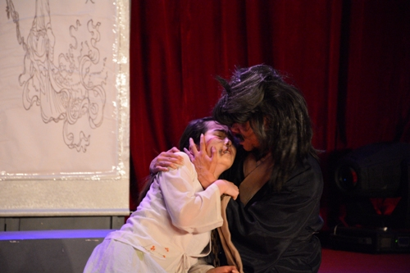

展演前一天是集中彩排日，尽管是排练，各高校也不愿放松演好每一个细节。来自上海邦德职业技术学院的《商鞅》剧组在排练时，最后一个收尾动作反复练习修改了数十次。他们在排练时的苛厉严责，只是想给观众带来一场完美不虚此行的表演。商鞅的扮演者车鸣笛说：“因为是优秀传统文化，我们才更想要还原经典。剧中我们尽量以文言文来表情达意，希望观众能够有身临其境之感。虽然文言文比较拗口难背，但是我们还是选择尊重经典。”

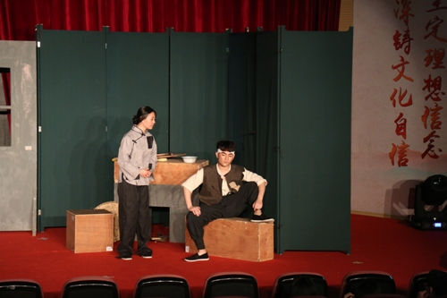

**每个人都应该是经典的传承者**

李进校长在展演致辞中说，在这样一个“经典”的展演舞台上，要讲三个字。第一个字是“展”，展示，要展现经典，展演未来，展绎穿越。第二个字是“演”，演化，演绎，要依据经典，演绎创意。要讲历史的感受，心理的体验，价值的升华，要把演出内化到中华文化传统及社会主义核心价值观中。第三个字是“流”，流传，流芳，文化流派源远流长。文化经典不在于形式完美，更在于日常体验，我们要慢慢体悟，将经典永存心间，每个人都应该是经典的传承者。

本次短剧展演活动由市教卫工作党委、市教委、市民办高校党工委主办，上海杉达学院承办，并由杉达党委宣传部

进行统筹。

（杉达通讯社 甘露、邹海瑶、王璇、吴文超供稿）

**附：**

**评委会大奖：**

上海杉达学院《七步诗》

**优秀表演奖：**

上海杉达学院《七步诗》

上海建桥学院《吴王金戈越王剑》

上海震旦职业学院《战斗里成长》

上海工商职业技术学院《回忆中国》

上海视觉艺术学院《拾玉镯》

上海邦德职业技术学院《商鞅》

上海电影艺术职业学院《屈原》

上海师范大学天华学院《雷雨》

上海东海职业技术学院《平凡的世界》

上海济光职业技术学院《宋江打虎》

**个人“最佳表演奖”：**

上海东海职业技术学院  郑栋（饰演田福堂）

上海工商外国语职业学院  陈慧慧（饰演家珍）

上海视觉艺术学院  梁思雯

上海电影艺术职业学院  汪子儒（饰演屈原）

上海中侨职业技术学院  王瑞（饰演皇帝）

上海邦德职业技术学院  车鸣笛（饰演商鞅）

上海建桥学院  罗昊宇（饰演勾践）

上海民远职业技术学院  顾永佳（饰演朱鹮）

上海思博职业技术学院  赵翔宇（饰演花木兰）

上海震旦职业学院  杨怡（饰演赵妻）

上海工商职业技术学院  余思远（饰演青年学生）

上海师范大学天华学院  陈紫薇（饰演樊漪）

上海济光职业技术学院  顾文浩（饰演吴用）

上海杉达学院  施怡周（饰演曹丕）

**短剧海报“最佳设计奖”：**

上海建桥学院《吴王金戈越王剑》

上海震旦职业学院《战斗里成长》

上海东海职业技术学院《平凡的世界》

上海视觉艺术学院《拾玉镯》

上海杉达学院《七步诗》

**短剧海报“优秀设计奖”：**

上海思博职业技术学院《花木兰从军》

上海中侨职业技术学院《穆桂英挂帅》

上海师范大学天华学院《雷雨》

上海民远职业技术学院《迁徙朱鹮》

上海工商外国语职业学院《活着》

上海电影艺术职业学院《屈原》

上海邦德职业技术学院《商鞅》

上海工商职业技术学院《回忆中国》

上海济光职业技术学院《宋江打虎》